ФГАОУ ВО «Уральский федеральный университет имени первого

Президента России Б. Н. Ельцина»

Уральский энергетический институт

Кафедра «Автоматизированные Электрические Системы»

**ОТЧЕТ**

по лабораторной работе № 2

на тему «Форма, элементы управления формой, введение в графику»

Студент: Ханзафарова А.У.

Группа: ЭН-360001

Преподаватель: Семененко.С.И.

Екатеринбург 2018

Лабораторная работа № 2.

Задание 1.1.

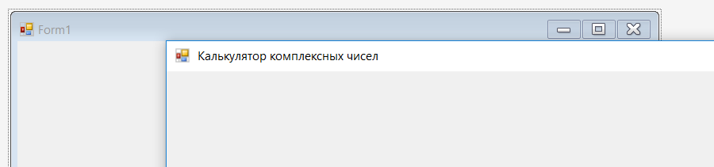

Рисунок 1.1 – Работа пустой формы при добавлении в конце блока конструктора строки this.Text = " Калькулятор комплексных чисел"

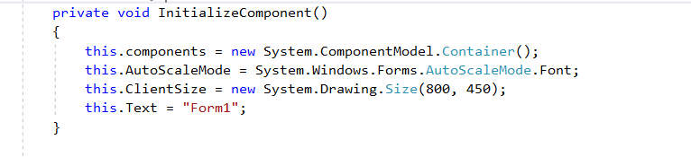Рисунок 1.2 – Код метода InitializeComponent()

Самая первая строка метода является его заголовком. В нем прописан модификатор доступа private, тип возвращаемого методом значения(void – метод не возвращает никакого значения).

Первая строка тела метода создаёт объект класса "Container". Контейнер компонентов – это специализированный класс, предназначенный для группировки и хранения компонентов. С помощью контейнера можно отслеживать компоненты, связываться с ними с помощью интерфейса [ISite](https://msdn.microsoft.com/ru-ru/library/system.componentmodel.isite(v=vs.120).aspx), в котором они размещены, и предоставлять средства для удаления компонентов, ставших ненужными.

Вторая строка тела метода задает различные типы режимов автоматического масштабирования, поддерживаемые в Windows Forms. Масштаб элементов управления изменяется в соответствии с размером шрифта, используемого в классах.

Третья строка метода — это метод Size пространства имен System.Drawing, он задаёт размер пустой формы.

Последняя строка метода задаёт название окна пустой формы.

Поместим в пустую форму текстовую надпись label1.

Проследим изменение кода InitializeComponent().

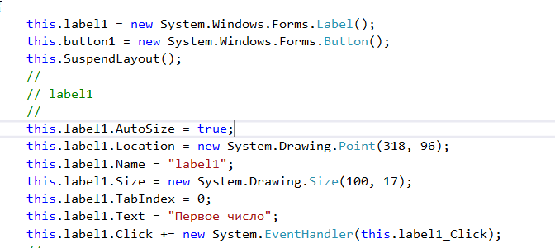  
Рисунок 1.3 – Код метода InitializeComponent()

Как видно в коде метода InitializeComponent() инициализируется новый экземпляр класса System.Windows.Forms.Label().

AutoSize включает режим подгонки элемента управления под размер отображаемых на нём данных.

Location возвращает координаты левого верхнего угла элемента управления относительно левого верхнего угла его контейнера. System.Drawing.Point(318, 96) создает новый объект класса System.Drawing с указанными координатами.

Name задает имя элемента управления.

TabIndex задает последовательность перехода по клавише Tab между элементами управления внутри контейнера.

Click +=new System.EventHandler(this.lable_Click) метод обрабатывающий событие не имеющие данных, выполняется при щелчке элемента управления.

Заполним пустую форму.

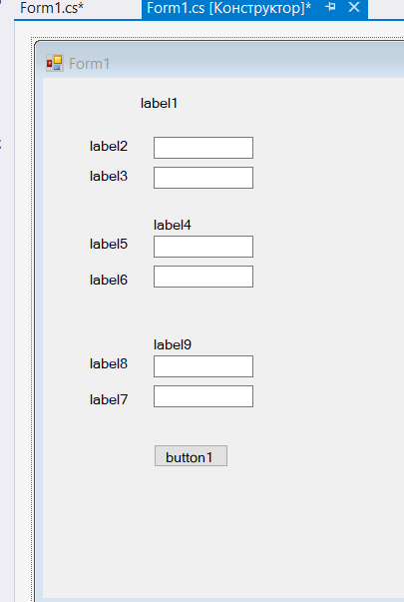

Рисунок 1.4 – Заполненная форма

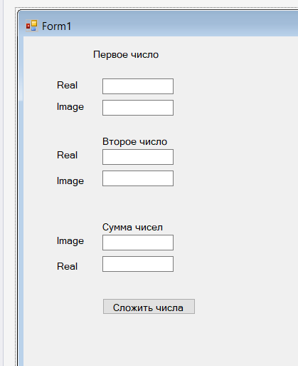

Рисунок 1.5 – Форма заполненная по образцу

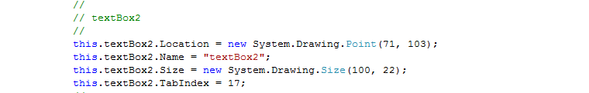

Рисунок 1.5.1 – Инструкции определяющие элемент textBox2

Задание 2.

Проектирование типа для размещения комплексных чисел.

Добавим в Form1.csпосле блока класса Form1 код, представленный на рисунке 2.1

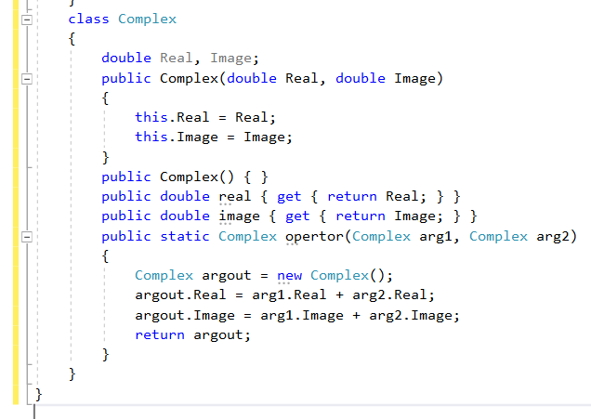

Рисунок 2.1 – Создание типа для комплексных чисел

Программирование обработчика нажатия на кнопку button1.

С помощью конструктора формыи окна свойствасоздадим заготовку обработчика события и определим его код (рисунок 2.2) в соответствии с образцом.

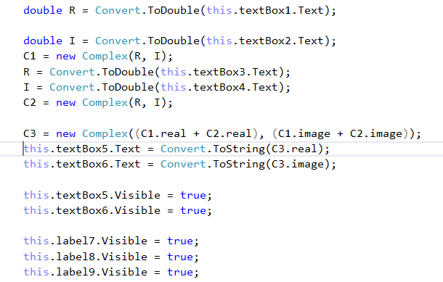

Рисунок 2.2 – Код обработчика нажатия на кнопку button1

После программирования обработчика запустим программу на отладку. Результат показан на рисунке 2.3.

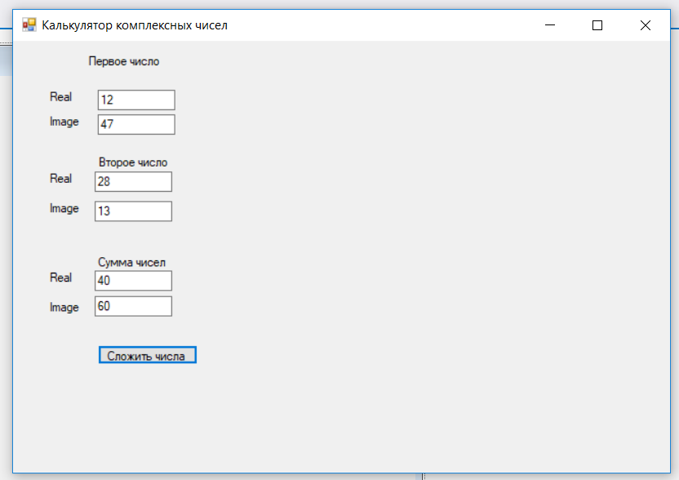

Рисунок 2.3 – Результат работы вычислительной части программы

Задание 3. Визуализация комплексного числа. Введение в графику.

Для управления графикой добавим на форму ещё одну кнопку button2с подписью «Изобразить», обработчик её нажатия определим в соответствии с образцом.

Результат работы программы после программирования обработчика кнопки button2 показан на рисунке 3.1.

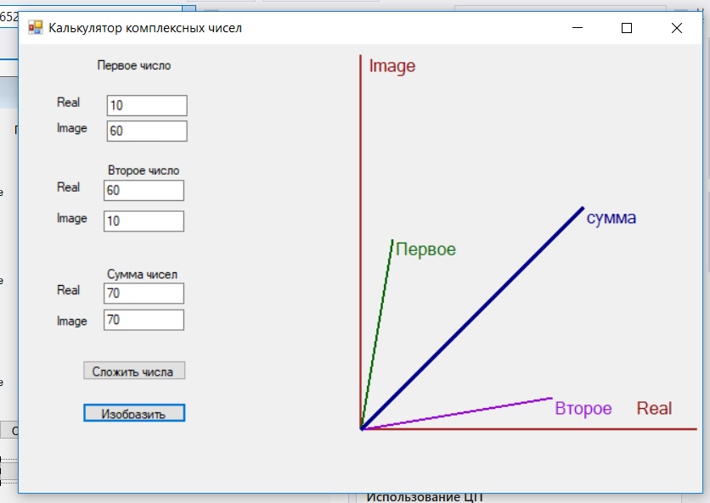

Рисунок 3.1 – Результат работы программы

Задание 4. Индивидуальное задание.

Калькулятор комплексных чисел считающий деление в полярных координатах.

В коде предыдущей программы изменим принцип счета. Для этого вместо сложения напишем формулу деления комплексных чисел в декартовой системе координат.



Рисунок 4.1 – Формула для счета деления

Переопределим значок оператора с * на деление внутри класса Комплекс.

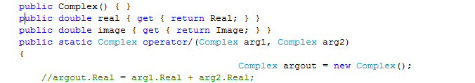

Рисунок 4.2 – Переопределили орератор /

Внутри кнопки1 : перепишем действие совершаемое над числами с умножения на деление.

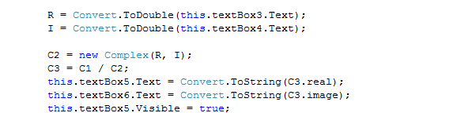

Рисунок 4.3 – деление комплексных чисел

Внутри кнопки 2 отвечающей за отображениеЕ

Поменяем название подписи для результурующего вектора:

С «Сумма» на « Результат»

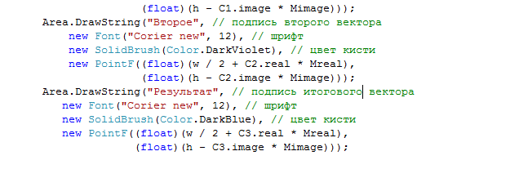

Рисунок 4.4 – Переименование результирующего вектора

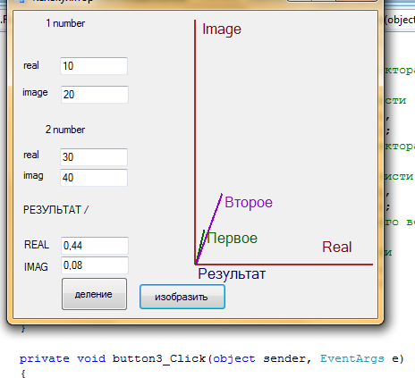

Рисунок 4.5 – Результат работы программы.